GOBIERNO DE PUERTO RICO

20^{ma} Asamblea 2^{da} Sesión
Legislativa Ordinaria

CÁMARA DE REPRESENTANTES
R. de la C. 138
PRIMER INFORME PARCIAL
25 de septiembre de 2025

A LA CÁMARA DE REPRESENTANTES DE PUERTO RICO:

La Comisión de Asuntos de la Mujer de la Cámara de Representantes del Gobierno de Puerto Rico, previo estudio, investigación y consideración de la Resolución de la Cámara 138, tiene a bien someter este Primer Informe Parcial con sus hallazgos, recomendaciones y conclusiones.

ALCANCE DE LA MEDIDA

La Resolución de la Cámara Núm. 138, para ordenar a la Comisión de Asuntos de la Mujer de la Cámara de Representantes de Puerto Rico realizar una investigación sobre todo asunto relacionado al desarrollo pleno de la mujer en la sociedad, orientada a garantizar y ampliar las oportunidades para que las mujeres tengan acceso a los procesos de formación y capacitación personal, ocupacional y profesional; promover acciones concretas dirigidas a mejorar significativamente las condiciones de vida de las mujeres en sus comunidades; alcanzar una verdadera igualdad, al impulsar, divulgar y ejecutar una política pública de verdadera equidad de género; los derechos legales y constitucionales de la mujer y su situación o estado en la sociedad en los aspectos jurídicos, económicos, políticos y sociales; el discrimen contra la mujer o posible violación de sus derechos legales y constitucionales; feminicidios; las necesidades de las madres solteras y sus familias, de las jóvenes que por razones de violencia, embarazos prematuros o circunstancias económicas, entre otras, optan por abandonar sus estudios, de las mujeres que por maltrato o divorcio requieren de un techo seguro, de las profesionales que requieren apoyo gubernamental para el cuido de sus hijos e hijas y acceso a oportunidades de empleo y actividades empresariales y de las que requieren acceso adecuado a servicios de salud sexual y reproductiva, prenatales, de parto y postparto; y para otros fines relacionados.
Este Primer Informe Parcial se ha centrado en la solicitud de información a la Administración de Servicios de Salud Mental y Contra la Adicción (ASSMCA) sobre los resultados de la iniciativa iniciada en el año 2010. Dicha iniciativa consistió en una campaña publicitaria dirigida a exhortar a los hombres que sintieran que estaban a punto de agredir o causar daño a su pareja, a buscar ayuda a través de la Línea PAS.

ANÁLISIS DE LA MEDIDA

Para el análisis y dar cumplimiento a las disposiciones de la R. de la C. 138 solicitamos a la Administración de Servicios de Salud Mental y contra la Adicción (ASSMCA) información relacionada a los resultados de la iniciativa comenzada en el 2010, donde se realizó una campaña publicitaria para exhortar a los hombres que entendía que estaban a punto de agredir o infringir algún tipo de daño a su pareja, a buscar ayuda a través de la línea PAS.

AASMCA presenta información requerida por la Comisión de Asuntos de la Mujer basada en la Resolución de la Cámara 138, que ordena investigar el desarrollo pleno de la mujer en la sociedad y garantizar igualdad y oportunidades. En el 2010, se llevó a cabo una Campaña publicitaria y Línea PAS, para que hombres potenciales agresores buscaran ayuda. Aunque la campaña no fue diseñada ni costeada por ASSMCA, se brindaron servicios psicológicos, psicoeducación y evaluación de riesgo para víctimas y agresores.

La Administración de Servicios de Salud Mental y contra la Adicción nos presentó información sobre la violencia doméstica y el apoyo a agresores y víctimas en Puerto Rico. La Línea PAS ofrece apoyo psicológico y psicoeducación a agresores y víctimas, entre otros servicios. Desde el 2010, se han recibido 17,632 llamadas relacionadas con violencia doméstica.

Estadísticas de Llamadas:

- Desde 2010, 14,607 llamadas fueron de víctimas y 1,932 de agresores.
- En 2025 (hasta mayo), se han registrado 255 llamadas de víctimas y 1 de agresor.
- Las estadísticas de los años 2006, 2007 y 2008 no están disponibles.
- La segregación de las estadísticas de violencia doméstica como víctima y agresor comenzó en el año 2010.
- Las llamadas de agresores son todas de hombres.

ESTADISTICAS LINEA PAS VIOLENCIA DOMESTICA

AÑO | VICTIMA | AGRESOR | TOTAL LLAMADAS RECIBIDAS VIOLENCIA DOMESTICA
2006 | * | * | 189
2007 | * | * | 294
2008 | * | * | 223
2009 | * | * | 387
2010 | 2,899 | 1,171 | 4,070
2011 | 2,283 | 227 | 2,510
2012 | 1,542 | 179 | 1,721
2013 | 1,449 | 116 | 1,565
2014 | 988 | 35 | 1,023
2015 | 808 | 28 | 836
2016 | 534 | 10 | 544
2017 | 599 | 9 | 608
2018 | 831 | 15 | 846
2019 | 418 | 10 | 428
2020 | 53 | 0 | 53
2021 | 1914 | 0 | 191
2022 | 424 | 26 | 450
2023 | 649 | 67 | 716
2024 | 685 | 38 | 723
2025*(hasta 05/25) | 254 | 1 | 255
Total | 14,607 | 1,932 | 17,632

Estas estadísticas muestran la cantidad de llamadas recibidas por la Línea PAS relacionadas con violencia doméstica, tanto de víctimas como de agresores, desde el año 2011 hasta mayo de 2025.
Costos y Seguimiento:

La ASSMCA no incurrió en costos por la campaña publicitaria. Se implementó un Protocolo de Seguimiento para casos de violencia doméstica, ofreciendo orientación y servicios de seguridad.

Capacitación del Personal:

El personal de la Línea PAS recibe capacitación constante en manejo de casos de violencia doméstica. La capacitación inicial fue realizada por la Oficina de la Procuradora de la Mujer.

Iniciativas Actuales:

- Se brindan herramientas para el manejo de emociones y resolución de conflictos.
- Se refiere a diversas entidades de apoyo y albergues para víctimas y agresores.

ASSMCA reafirma su compromiso de promover, conservar y restaurar la salud biopsicosocial de Puerto Rico, considerando las necesidades de las mujeres y abordando la violencia domestica como un problema de salud pública.

Por otro lado, las estadísticas de Femicidios íntimos- Delitos contemplados bajo la Ley para la Protección o Intervención de la Violencia Domestica, de la Oficina de la Procuradora de las Mujeres, (fuente: Oficina de Estadísticas del Negociado de la Policía de Puerto Rico), indican que el total de asesinatos por violencia de genero para el 2011 fue de veinticinco (25), comparado con los años subsiguientes (2010-2015) los femicidios se mantuvieron relativamente estables, con un promedio de quince (15) casos por año. Del 2016 al 2020 hubo un aumento notable en los femicidios íntimos, especialmente después del 2017 (Huracanes Irma y María). En 2018, se reportaron veintitrés (23) femicidios íntimos, el número más alto desde el 2011. Del 2021 al 2025, en estos años, se registraron ochenta y un (81) femicidios.

Estos datos reflejan una tendencia preocupante y subrayan la necesidad de abordar la violencia de género en la isla desde la prevención, educación, concienciación, campañas de sensibilización, promoción de la salud mental, intervención, servicios de apoyo, capacitación, programas de rehabilitación y de reintegración social. Las estrategias requieren la colaboración de diversos sectores, incluyendo al gobierno, organizaciones sin fines de lucro y la comunidad en general.

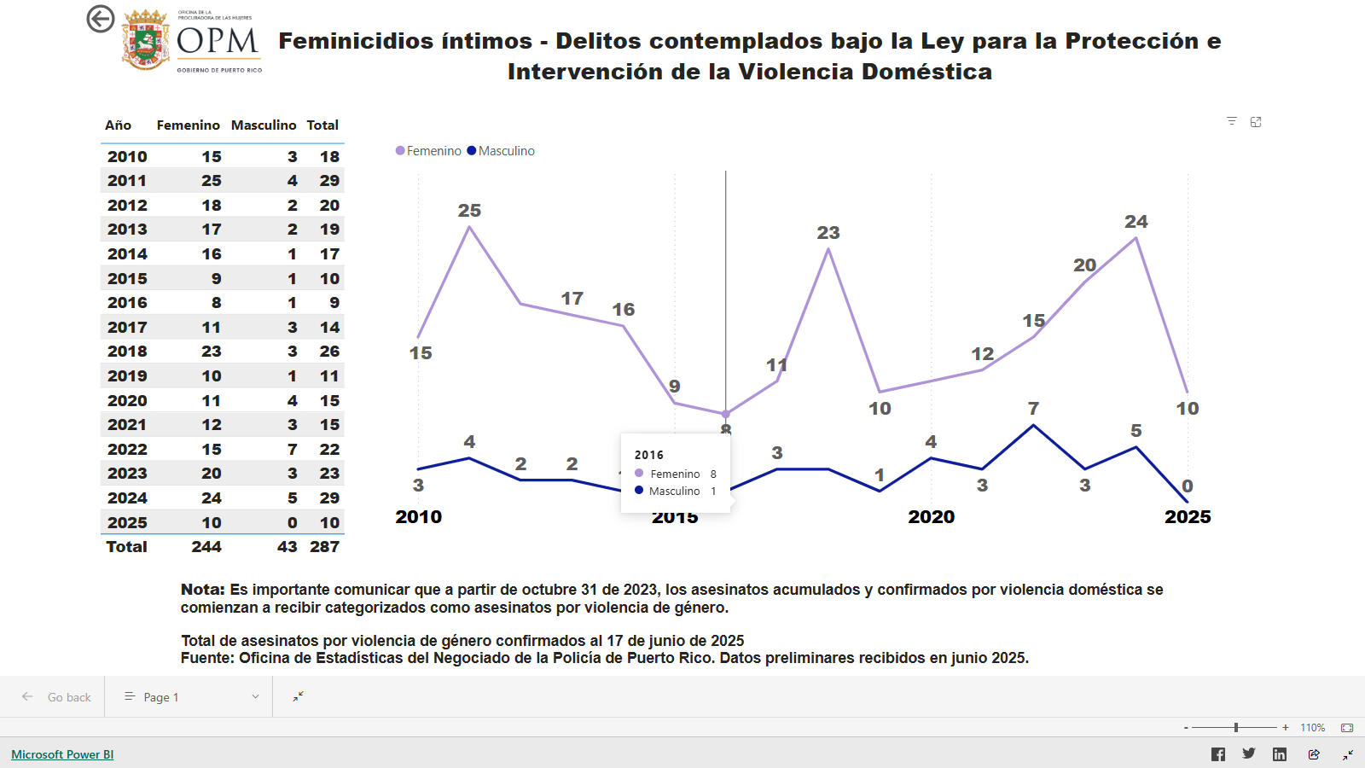

RECOMENDACIONES

Contando con el beneficio de la información provista por la Administración de Servicios de Salud Mental y contra la Adicción, esta Comisión realizó el análisis de la investigación. Para determinar la efectividad de la campaña publicitaria en relación con la violencia doméstica, algunos de los datos más relevantes que se consideraron fue el Número total de llamadas recibidas, se comparó el número de llamadas antes y después de la campaña, lo que nos refleja si hubo un aumento en la conciencia y en la búsqueda de ayuda. Otros beneficios identificados de la información que se obtienen en las llamadas fueron:
- Perfil de los llamantes: Información sobre la edad, género y relación con la víctima puede proporcionar una visión más detallada a ASSMCA y la Procuradora de Asuntos de la Mujer.
- Motivo de la llamada: Analizar si las llamadas están relacionadas directamente con la violencia doméstica, problemas mentales, uso de sustancias controladas, entre otros.
- Resultados de las llamadas: Esta data ayuda a la ASSMCA a evaluar si las llamadas resultaron en intervenciones exitosas o en la provisión de recursos y apoyo.

Las acciones que se toman tras las llamadas a la línea PAS pueden variar dependiendo de la situación específica de cada caso. Algunas de las acciones más comunes incluyen:
- Provisión de información y recursos: Los operadores pueden proporcionar información y recursos disponibles tanto para las víctimas de violencia doméstica, como para los agresores.
- Intervención en crisis: En situaciones de emergencia, los operadores pueden coordinar con las autoridades locales para intervenir de inmediato y garantizar la seguridad de la víctima.
- Consejería y apoyo emocional: Los operadores pueden ofrecer apoyo emocional y consejería para ayudarles a manejar el estrés y el trauma.
- Seguimiento: En algunos casos, se puede hacer un seguimiento posterior para asegurarse que está recibiendo el apoyo necesario y para evaluar la efectividad de las intervenciones.
- Derivación a servicios especializados: Pueden ser derivadas a servicios especializados, como terapia psicológica, asesoramiento legal, o programas de rehabilitación para agresores.

La Cámara de Representantes, en cumplimiento de los mandatos constitucionales y con el firme propósito de fortalecer y hacer cumplir las políticas públicas que garanticen los derechos humanos de las mujeres, reafirma su compromiso con la creación de un entorno más justo y seguro para todas las mujeres de Puerto Rico.

Por los fundamentos antes expuestos, la Comisión de Asuntos de la Mujer de la Cámara de Representantes, considera necesario desarrollar una segunda campaña publicitaria dirigida a:
- Legislación que incluya a los victimarios en casos de violencia doméstica para abordar el problema de manera integral. Tradicionalmente, las leyes se han centrado —con razón— en proteger a las víctimas, pero cada vez más se reconoce que la prevención de la reincidencia y la rehabilitación del agresor también son claves para romper el ciclo de violencia.
- Promover los servicios de la línea PAS sobre la violencia doméstica y el apoyo a agresores y víctimas en Puerto Rico.
- Fomentar la conciencia y el acceso a programas de intervención y apoyo para agresores, como parte de una estrategia integral de prevención y rehabilitación.
- Ordenar a la Oficina de la Procuradora de Asuntos de la Mujer en conjunto a ASSMCA, ASES y la Corporación para la Difusión Pública, identificar y establecer alianzas con sectores privados para lograr la difusión de una campaña educativa a través de los diversos medios de comunicación como servicio público. La Oficina de la Procuradora de la Mujer deberá pagar a la Corporación de Puerto Rico para la Difusión Pública por los gastos incurridos en la producción y difusión de la campaña, según lo dispuesto por la Ley 216-1996, según enmendada, conocida como “Ley Orgánica de la Corporación de Puerto Rico para la Difusión Pública”. La Oficina de la Procuradora de la Mujer identificará fuentes de fondos que contribuyan a subsidiar los costos de la campaña educativa mediática.

CONCLUSION

La Comisión de Asuntos de la Mujer de la Cámara de Representantes del Gobierno de Puerto Rico, previo estudio, investigación y consideración de la Resolución de la Cámara 138, tiene a bien someter este Primer Informe Parcial con sus hallazgos, recomendaciones y conclusiones.

Respetuosamente sometido,

Hon. Wanda del Valle Correa
Presidenta
Comisión de Asuntos de la Mujer

